**НЕГОСУДАРСТВЕННОЕ ОБРАЗОВАТЕЛЬНОЕ ЧАСТНОЕ** **УЧРЕЖДЕНИЕ ВЫСШЕГО ОБРАЗОВАНИЯ** **«МОСКОВСКИЙ ФИНАНСОВО-ПРОМЫШЛЕННЫЙ УНИВЕРСИТЕТ** **«СИНЕРГИЯ»**

|  |  |  |
| --- | --- | --- |
| **Факультет/Институт** |  | информационных технологий |
|  |  | (наименование факультета/ Института) |
| **Направление/специальность** |  | 09.02.07 Информационные системы и программирование |
| **подготовки:** |  | (код и наименование направления /специальности подготовки) |
| **Форма обучения:** |  | очная |
|  |  | (очная, очно-заочная, заочная) |
|  |  |  |

.

**Отчет по лабораторной работе №2**

|  |  |  |  |  |  |  |  |
| --- | --- | --- | --- | --- | --- | --- | --- |
| **на тему** | |  | **Алгоритмы поиска и сортировки в массивах** | | | | |
|  | | | | | |  | (наименование темы) |
|  |  | |  | | | | |
| **по дисциплине** | | | |  | **Технология разработки программных модулей** | | |
|  | | | | | |  | (наименование дисциплины) |

|  |  |  |  |  |
| --- | --- | --- | --- | --- |
| **Обучающийся** |  | **Шатихин Никита Алексеевич** |  |  |
|  |  | (ФИО) |  | (подпись) |
| **Группа** |  | **Дкип112-прог** |  |
|  |  |  |  |

|  |  |  |  |  |
| --- | --- | --- | --- | --- |
| **Преподаватель** |  | **Сибирев И.В.** |  |  |
|  |  | (ФИО) |  | (подпись) |

**Москва, 2025**

**Вариант 8**

**Для книг, хранящихся в библиотеке, задаются: номер книги, автор, название, год издания, наименование издательства и количество страниц. Вы вести список книг с фамилиями авторов в алфавитном порядке, изданных после заданного года. Ключ: автор.**

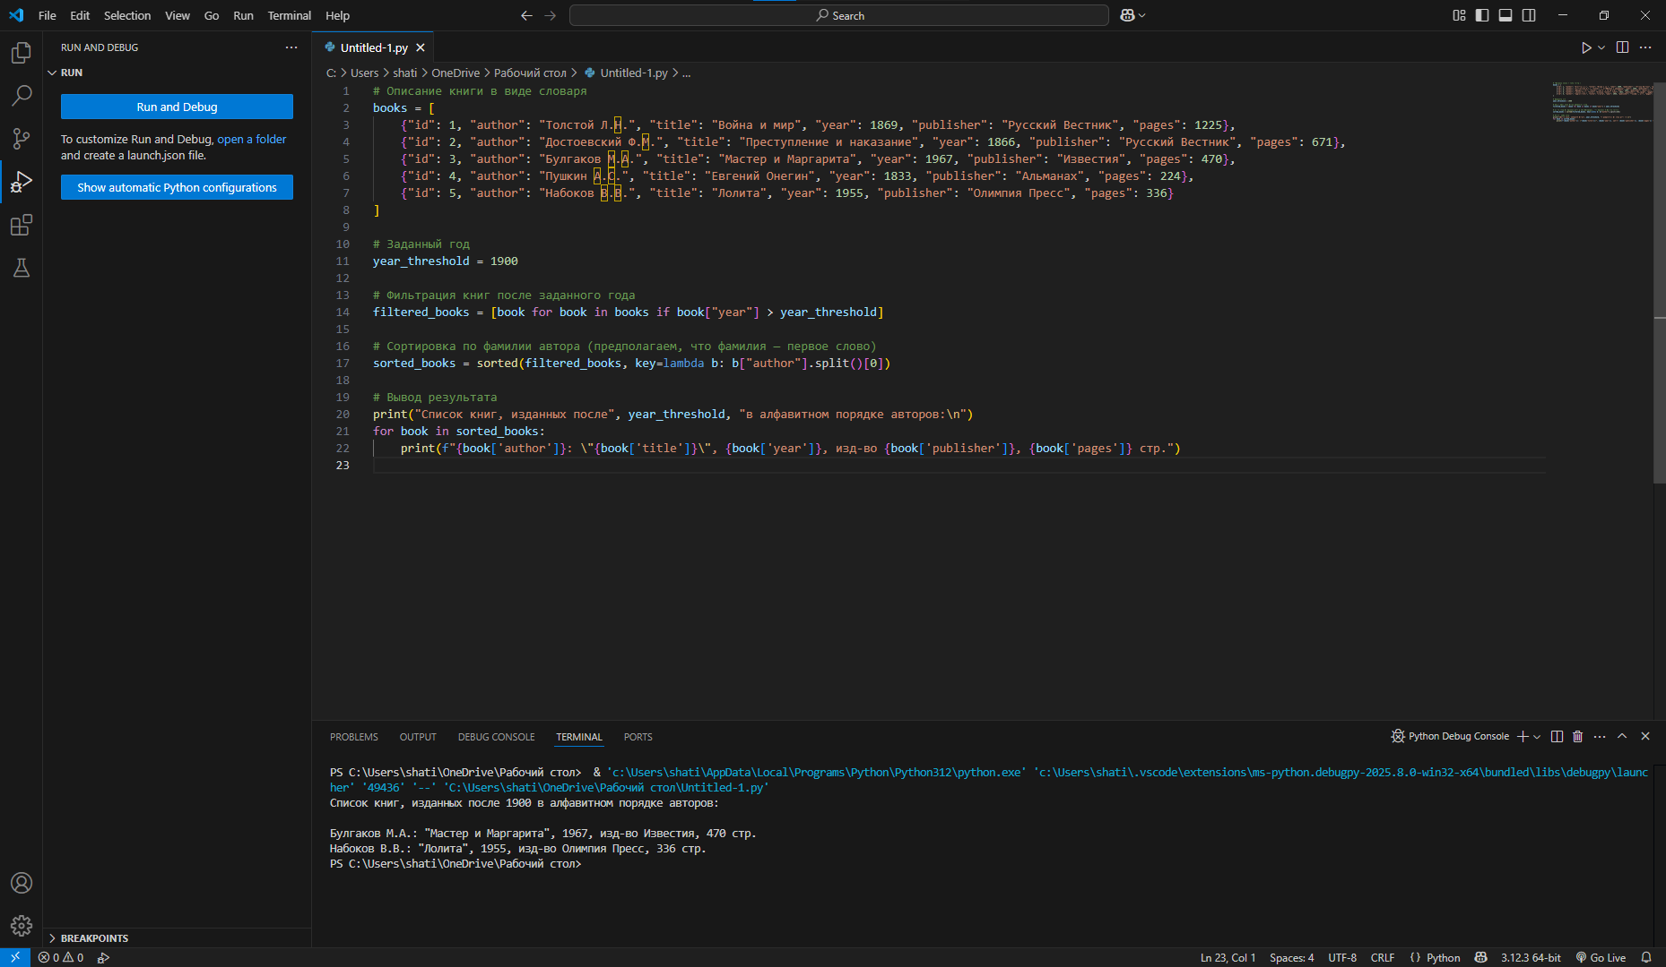

**Контрольные вопросы**

1. Устойчив ли интерполяционный поиск на неравномерном объеме

информации?

**Я-бы сказал интерполяционный поиск менее эффективен на неравномерном объеме данных.**

2. Какая сложность у быстрой сортировки? За счет чего она достигается?

**Он имеет временную сложность. Достигается это за счет метода "разделяй и властвуй", где массив разбивается на подмассивы и рекурсивно сортируется.**